











★２０１９．３．１６（土）
市川市文学ミュージアム
グリーンスタジオ
市川市生涯学習センター２F

★開場１３：４５
★開演１４：００
★入場無料（全席自由）
主催：内原マリンバ・ピアノ教室
後援：日本木琴協会・マリンバ北星会
♪演奏曲目♪
●ゆかいに歩けば
●ありがとうこころをこめて
●アメリカン・パトロール
●紡ぎうた
●千本桜
●空（ジェネレーションズ）
●道化師のギャロップ
●小さな妖精のワルツ
●ウィンナ・マーチ
●火祭りの踊り
●チャルダッシュ
●クラリネットポルカ
●荒城の月
●かりゆしの月
●「フィガロの結婚」回想曲
♪アンサンブル♪
●トルコ行進曲
●茶色の小びん
●エーデルワイス
●10人のインディアン
●聖者の行進
●カンツォーネ進歩
●チョップスティックス
●双頭の旗の下に
●ずいずいずっころばし
●四季より「春」
○講師演奏
内原 ちひろ
佐久間 ちさ



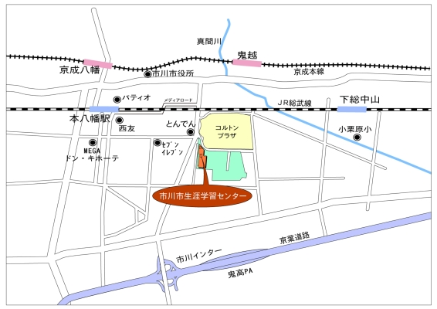

※お車での来館はご遠慮ください。近くのパーキングのご利用をお願いします。

